qonto-fraud-sentinel
Le garde du corps du compte — 30 secondes chaque matin, les dernières transactions au crible
Hackathon Qonto × Anthropic MCP · Skill #14 · 6 signaux d'anomalie · 1 seule écriture : verrouillage carte, sous confirmation

🎯 Le pitch
Les débits frauduleux ou anormaux, on les découvre en général trop tard — au relevé, ou jamais. Le skill passe les dernières transactions au crible d'une baseline chiffrée construite sur l'historique réel du compte :
- 1. Six signaux d'anomalie — bénéficiaire jamais vu, montant ×3+ la moyenne, prélèvement en double, horaire/canal inhabituel, série de petits débits rapprochés (test de carte volée), premier SEPA d'un nouveau créancier
- 2. Chaque alerte est expliquée — la transaction, le pourquoi chiffré (« 612 € vs 148 € de moyenne sur 14 débits = ×4,1 »), l'action recommandée, une gravité 🔴🟠🟡
- 3. Un signal ≠ une fraude — le skill dit « inhabituel, vérifie », jamais « fraude détectée ». Faux positifs assumés ; contreparties de confiance marquées en un message
- 4. Action sécurisée — verrouillage de carte (change_card_status) proposé si une carte est en cause, exécuté seulement après confirmation explicite ; déblocage et opposition restent dans l'app
📋 Prérequis
Prérequis | Détail | Obligatoire
Compte Qonto production | Le skill s'adapte à toute organisation — get_organization d'abord, zéro donnée en dur | ✅ Oui
Pays | Signaux comportementaux, universels (zone SEPA) : identiques dans tous les pays Qonto (FR, DE, ES, IT, AT, NL, BE, PT) — seul le discours s'adapte | ℹ️ Détecté
MCP Qonto connecté | Connecteur officiel (claude.ai / Claude Desktop), login OAuth | ✅ Oui
Historique ≥ 3 mois | En dessous : mode prudent annoncé — baseline plus mince, plus de faux positifs, alertes au conditionnel (3-6 mois pour calibrer) | ⭕ Recommandé
MCP Gmail | Enrichissement optionnel : brouillon de digest quotidien — détecté dynamiquement, le cœur marche sans | ⭕ Optionnel

⚙️ Fonctionnement global
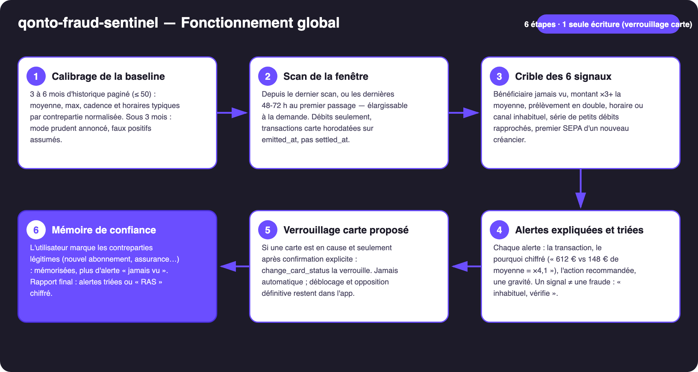
Schéma 1 — Fonctionnement global en 6 étapes (1 seule écriture : verrouillage carte, sous confirmation)
Robuste sur données sales
- Baseline chiffrée, jamais d'intuition : par contrepartie normalisée (majuscules, références et dates retirées des libellés) — occurrences, moyenne et max, cadence, première/dernière apparition, horaires typiques
- Horodatage carte sur emitted_at, pas settled_at : 1-2 jours de décalage de règlement fausseraient doublons et horaires
- Historique < 3 mois → mode prudent annoncé : plus de faux positifs, formulés au conditionnel — jamais de fausse assurance
- Nouveau fournisseur légitime : par définition « jamais vu » — le skill l'explique et propose le marquage de confiance, il ne crie pas au loup
- Fenêtre vide ou compte vide : « rien à scanner », avec les faits · une baseline et un scan par compte · pagination ≤ 50 partout

🏗 Schéma fonctionnel
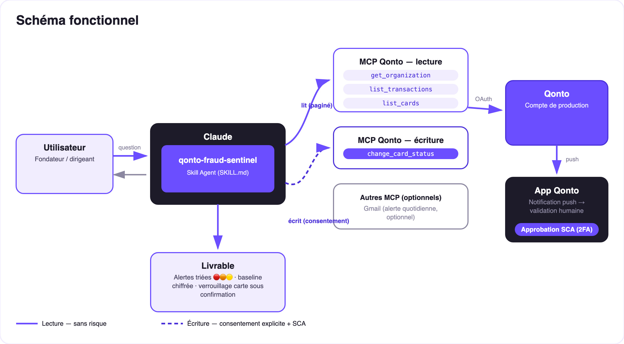
Schéma 2 — Acteurs et flux : lecture sans risque (plein), verrouillage carte sous confirmation explicite (pointillé)
🔒 Le modèle de sécurité, pas une limitation : la lecture est sans risque ; l'écriture est un verrouillage de carte — réversible, proposé en réaction à une alerte carte, exécuté seulement après confirmation explicite dans la conversation. Déblocage, opposition définitive, révocation de mandat SEPA et remplacement de carte restent dans l'app Qonto. Aucun argent ne bouge, dans aucun scénario.
🚨 Les 6 signaux de référence
Signal | Critère (baseline chiffrée) | Action recommandée
Bénéficiaire jamais vu | Première apparition d'une contrepartie sortante sur 3-6 mois | Vérifier — nouveau fournisseur légitime ? Marquer de confiance
Montant inhabituel | ≥ ×3 la moyenne de cette contrepartie (ou du poste si nouvelle) | Vérifier la facture / le contrat correspondant
Prélèvement en double | Même contrepartie, même montant (±1 %), à 1-5 jours d'écart | Vérifier ; contester le doublon auprès du créancier ou via l'app
Horaire / canal inhabituel | Paiement carte à une heure jamais vue ; type d'opération inédit | Vérifier ; carte douteuse → verrouillage proposé
Série de petits débits | ≥ 3 petits débits (dernier décile ou < 10 €) en minutes/heures | Pattern de test de carte volée → verrouillage proposé
Premier SEPA d'un nouveau créancier | Premier prélèvement d'un créancier absent de la baseline | Vérifier le mandat ; opposition via l'app si non reconnu

📤 Formats de sortie
Sortie | Format | Quand
Réponse dans la conversation | Tableau markdown des alertes (transaction · signal · baseline · action · gravité) ou « RAS » chiffré | Toujours — c'est la base
Rapport du matin | Fichier/artifact HTML compact : alertes triées, baseline, état des cartes | Si l'hôte affiche les fichiers ; repli sur le tableau
Digest email | Brouillon Gmail du scan quotidien | Seulement si un MCP Gmail est détecté — optionnel

🎬 Vidéo de démo
La démo ≤ 3 min jointe à la PR suit le storyboard : problème → baseline → les signaux en action → la routine du matin en direct (une alerte « premier SEPA d'un créancier jamais vu, 249 € » — c'est le nouveau contrat d'assurance, marqué de confiance en un message) → wrap-up. Tournée en live sur un compte de production réel. (Script de tournage conservé en interne, hors dépôt.)
💡 Améliorations possibles (dans les clous du hackathon)
Idée | Effort | Note
Scan planifié (routine quotidienne automatisée) | Faible | Le prompt du matin devient un rendez-vous programmé
Seuils personnalisables (×2, ×5, montant plancher) | Faible | La baseline reste le défaut intelligent
Score de risque par contrepartie sur 12 mois | Moyen | Réutilise le moteur de baseline
Alerte Telegram/Slack quand le MCP est présent | Faible | Même logique multi-MCP optionnelle que Gmail

🛡 Garde-fous
- Jamais le mot « fraude » — « inhabituel, vérifie ». Un premier paiement à un nouveau fournisseur, c'est la vie normale d'une boîte, pas un incident
- JAMAIS de change_card_status sans confirmation explicite dans la conversation en cours ; jamais présenté comme fait si l'appel a échoué
- Historique < 3 mois : mode prudent annoncé ; fenêtre vide → le skill le dit, n'invente rien
- IBAN et numéros de carte masqués (4 derniers chiffres) · pagination ≤ 50 · horodatage carte sur emitted_at
- Voir aussi : qonto-supplier-detective (skill #13) — factures historiques et récupération d'argent ; Sentinel est son jumeau sécurité, temps réel et quotidien
qonto-fraud-sentinel · Documentation FR (pilotage) · Hackathon Qonto × Anthropic MCP · juillet 2026 · Livrable PR : SKILL.md · Version jury : doc-qonto-fraud-sentinel.en.docx

